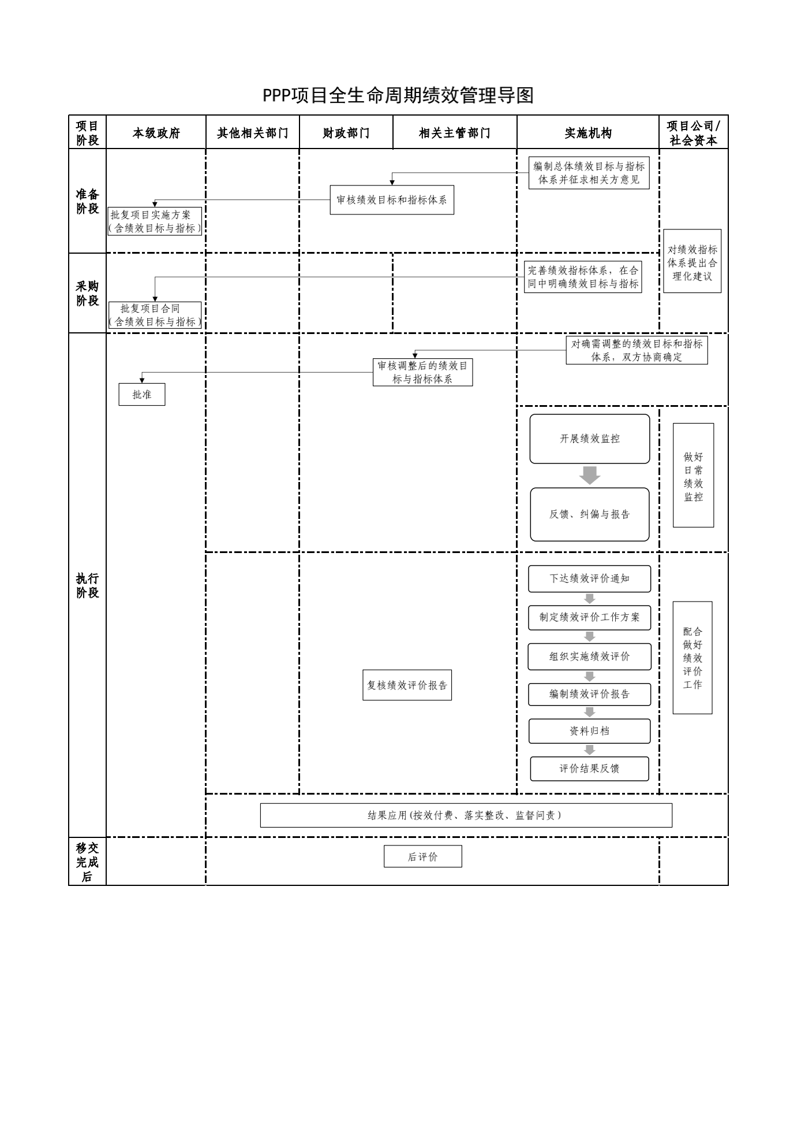
PPP项目全生命周期绩效管理导图

